テキストの強弱のつけ方 －見やすく、インパクトのあるページ作りに！－
見やすい白縁キャッチ／黒アンダーライン／黒太文字／エンジ太文字／紺色キャッチ／背景黄色
背景枠色／枠＋黒太文字／小見出しを付ける／■黒太文字／上下行間付 紺太文字ビックサイズ／
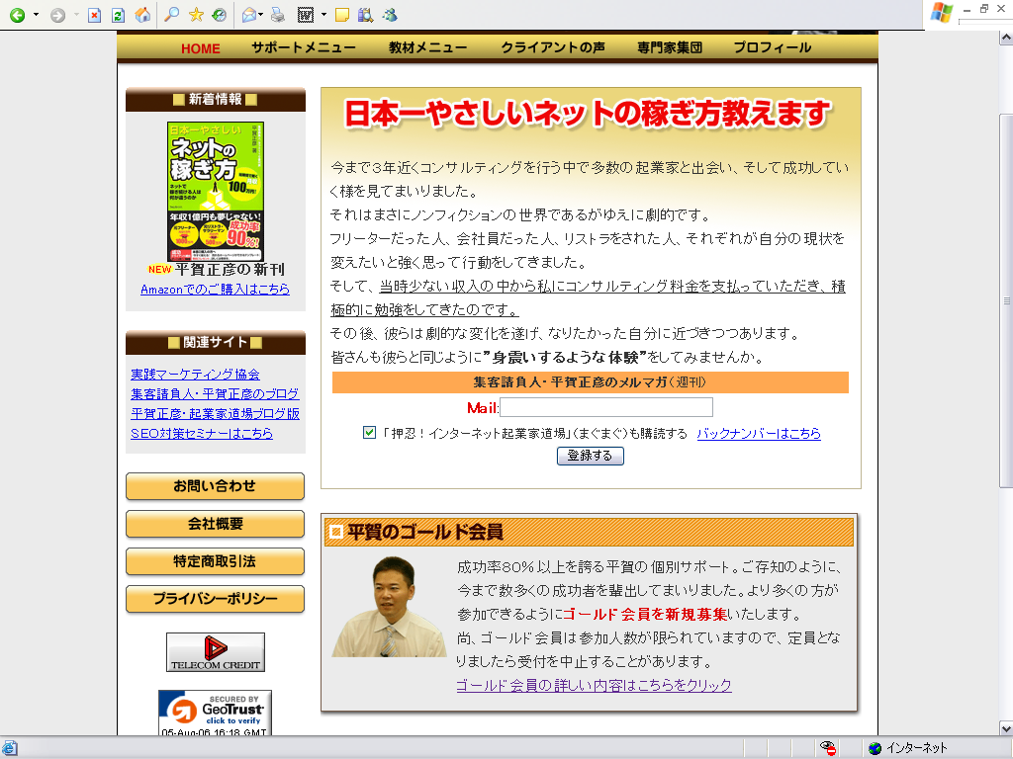
アンダーライン
太文字
エンジ色太文字
見やすいキャッチ
白ふち付エンジ

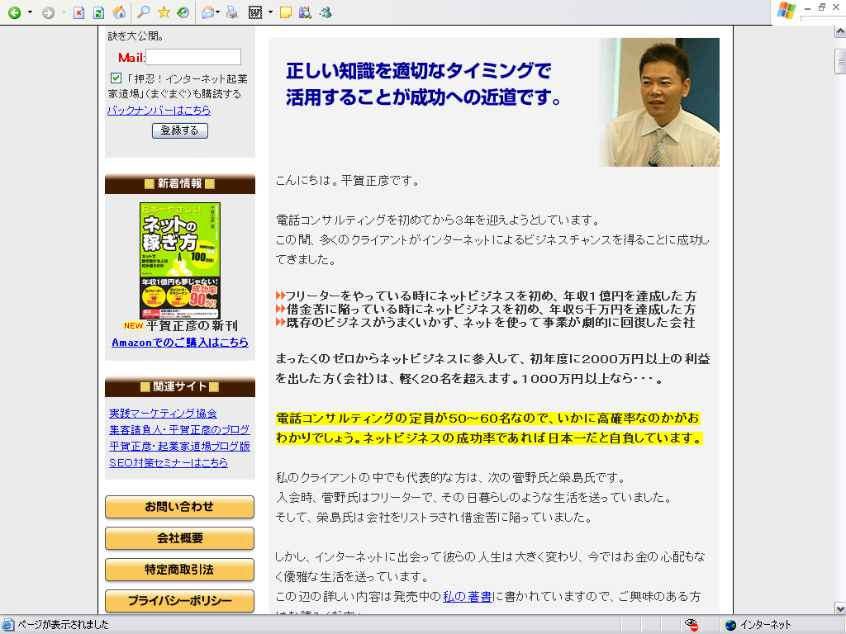
紺字画像文字
背景 黄色線
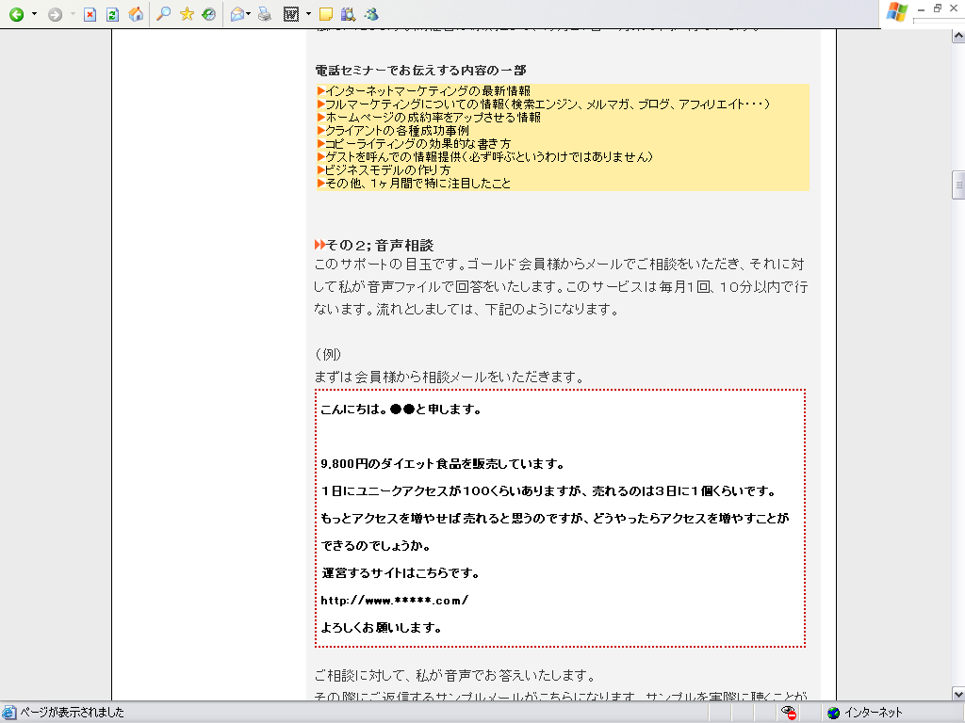
背景枠色付け
枠囲み＋太文字

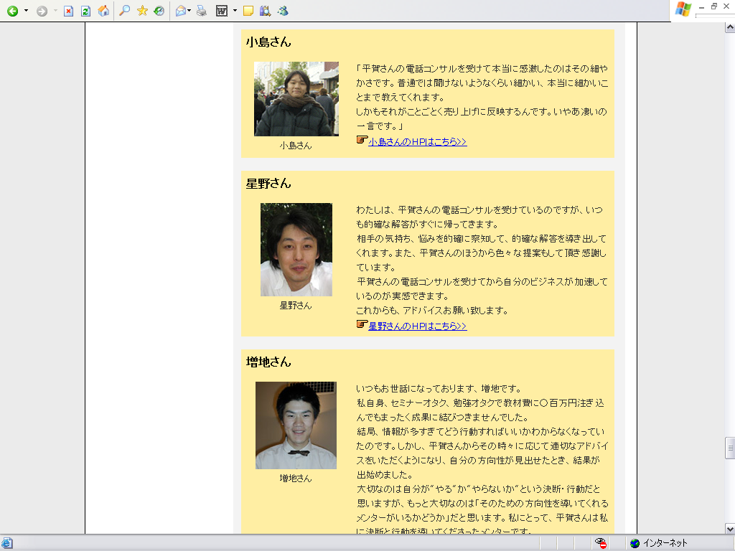
紹介者掲載方法
お客様の声掲載法

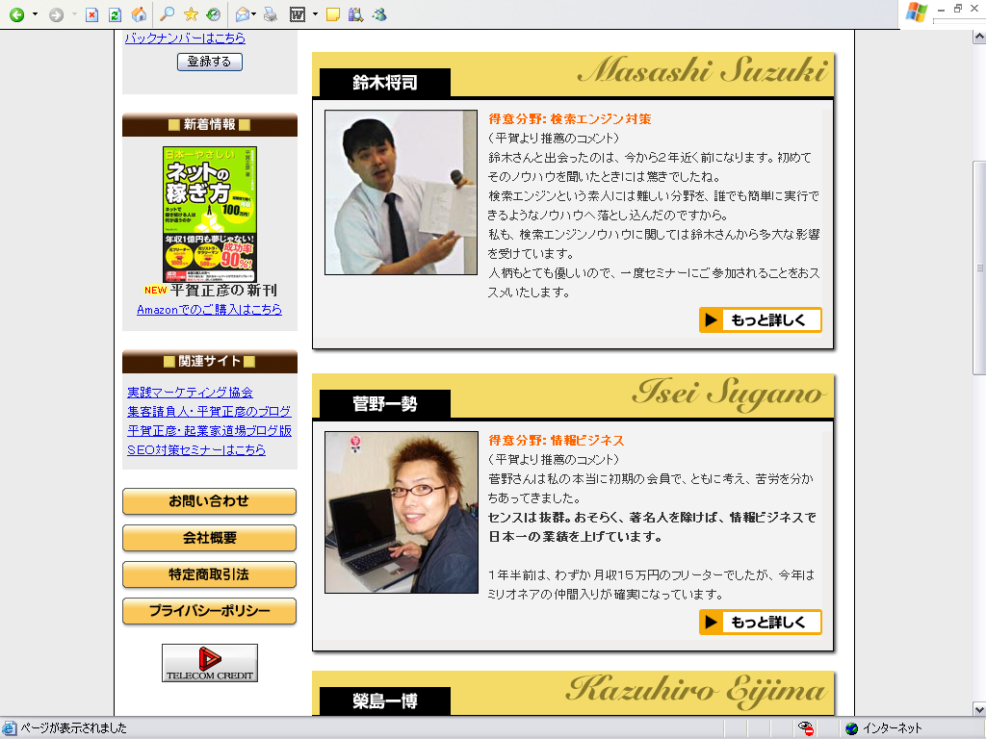
紹介方法

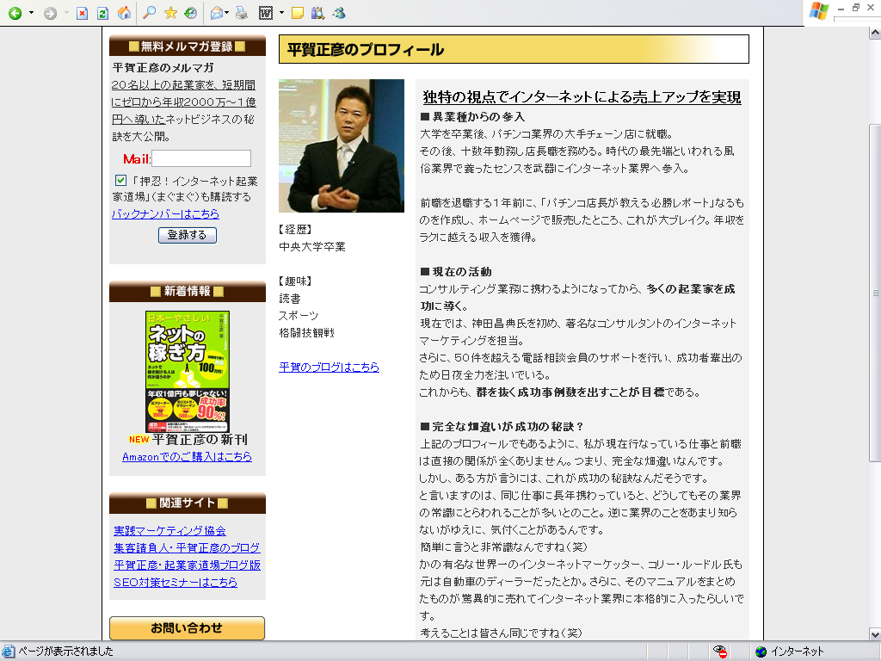
プロフィールにもキャッチコピーを

小見出しをつける
■太文字
経歴
趣味
ブログへ

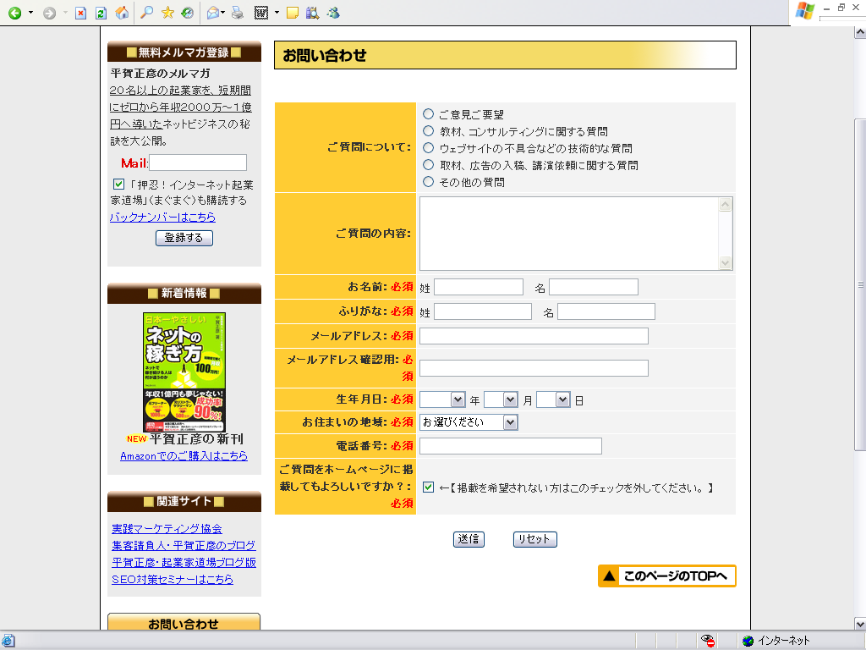
フォーム見本１
コントラスト／
太文字／赤文字

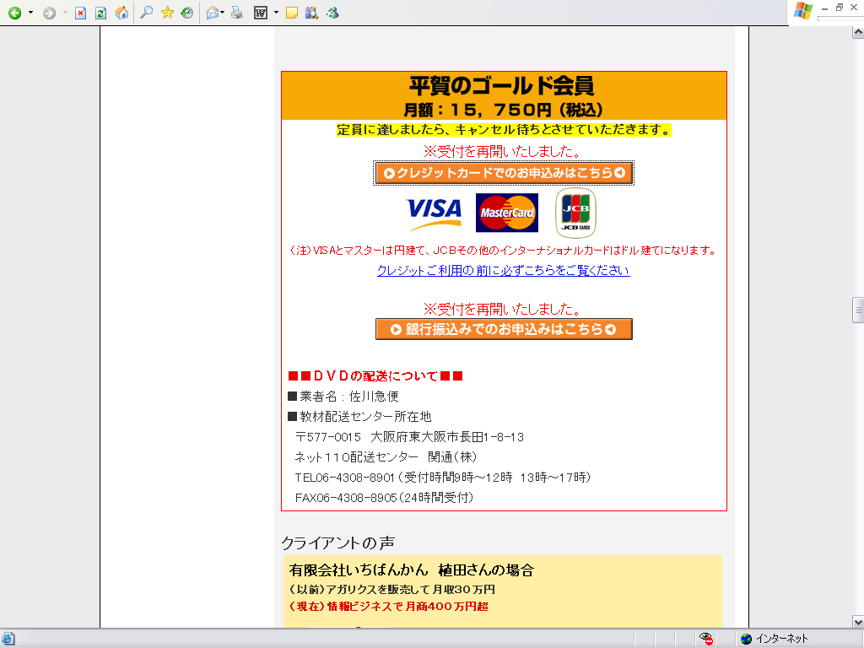
申込みフォーム前
見本

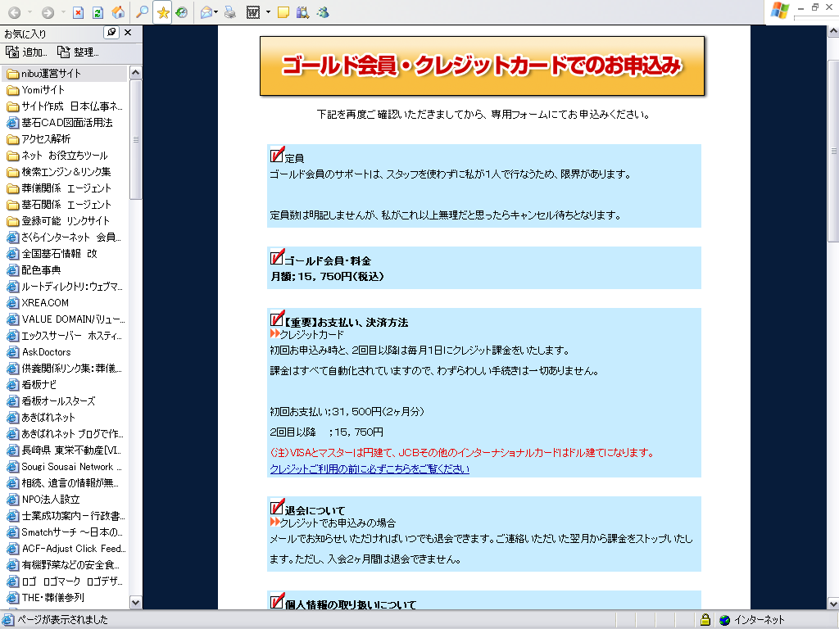
申込みフォーム
見本
フォーム事前確認事項
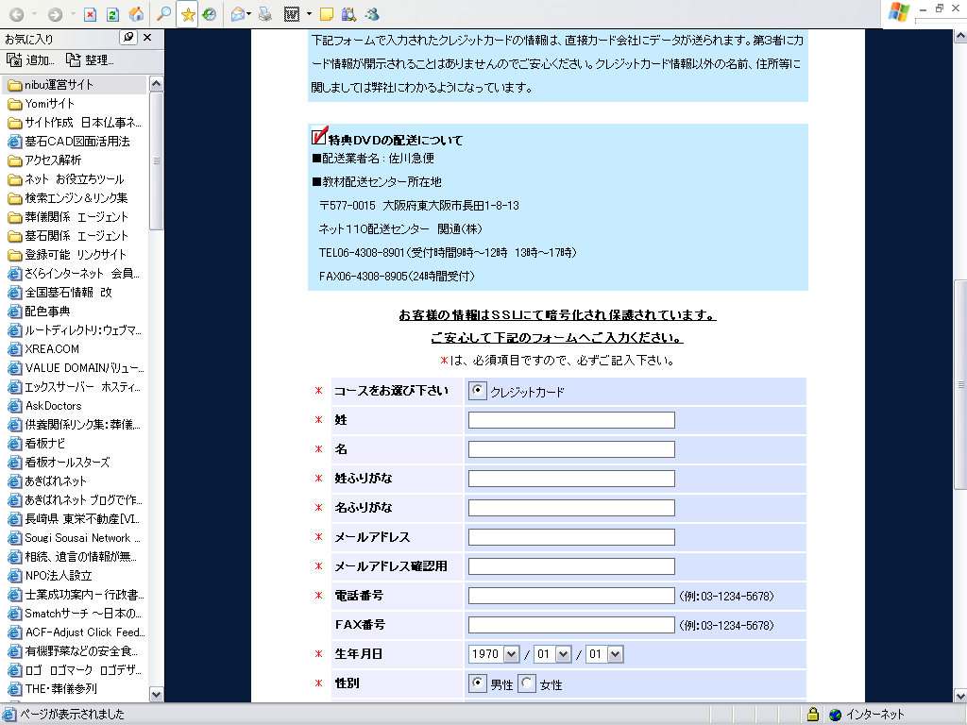

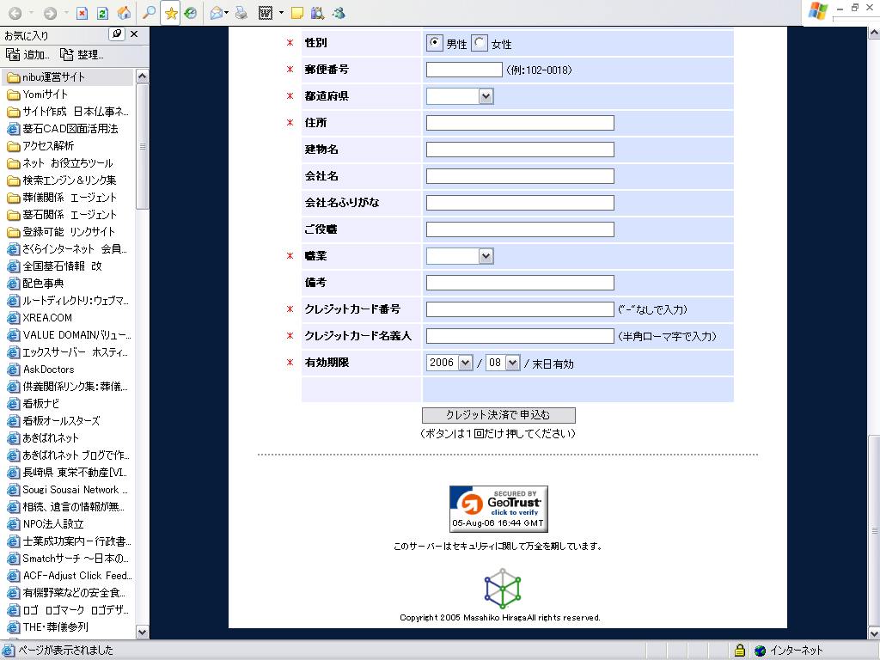
タイトル見本

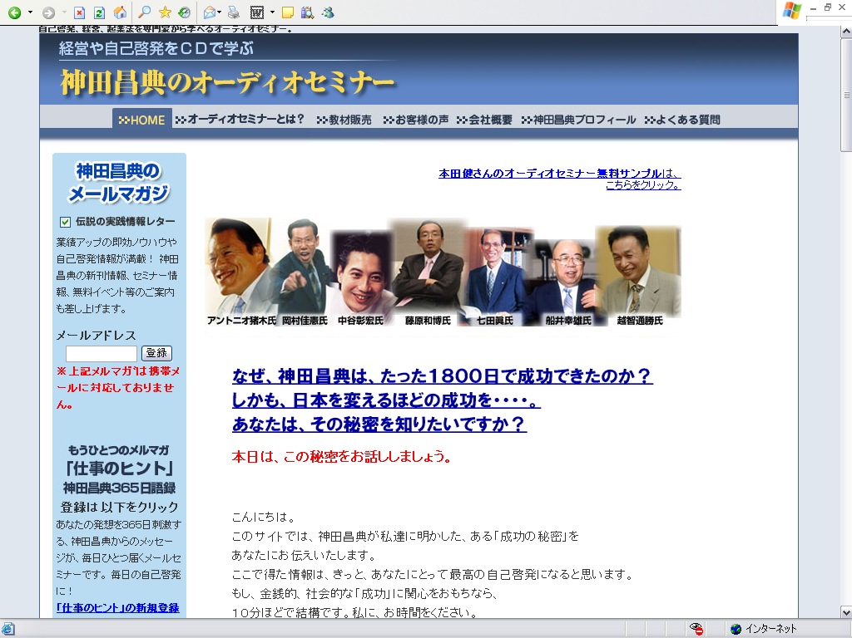
メニュー見本
キャッチ
紺太文字
重要メニュー

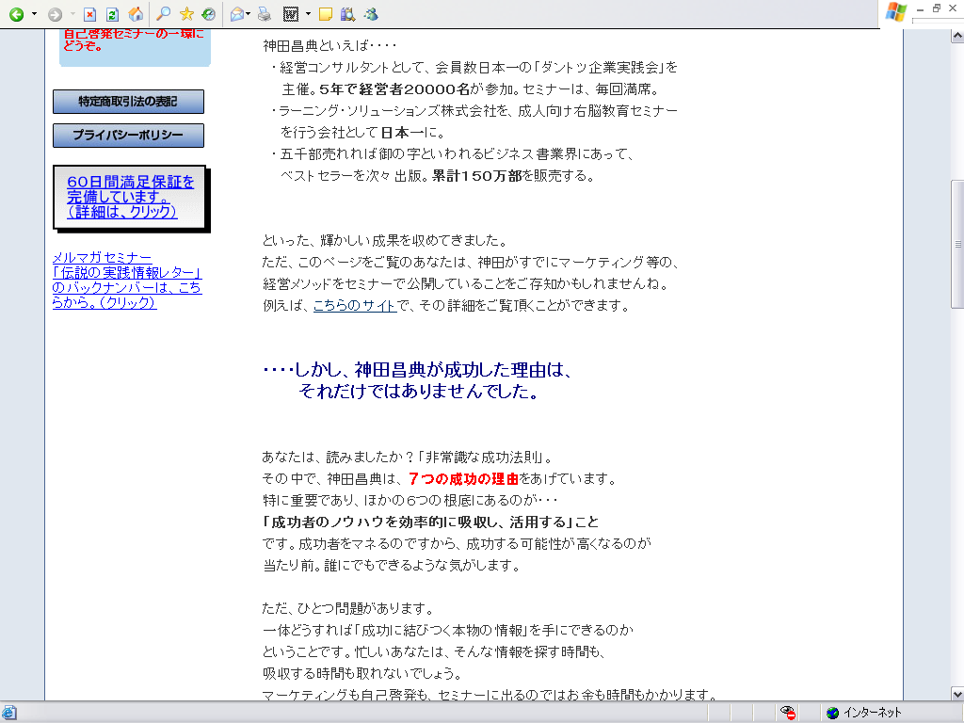
黒太文字
紺太文字
サイズ大
（上下行間）
赤太文字
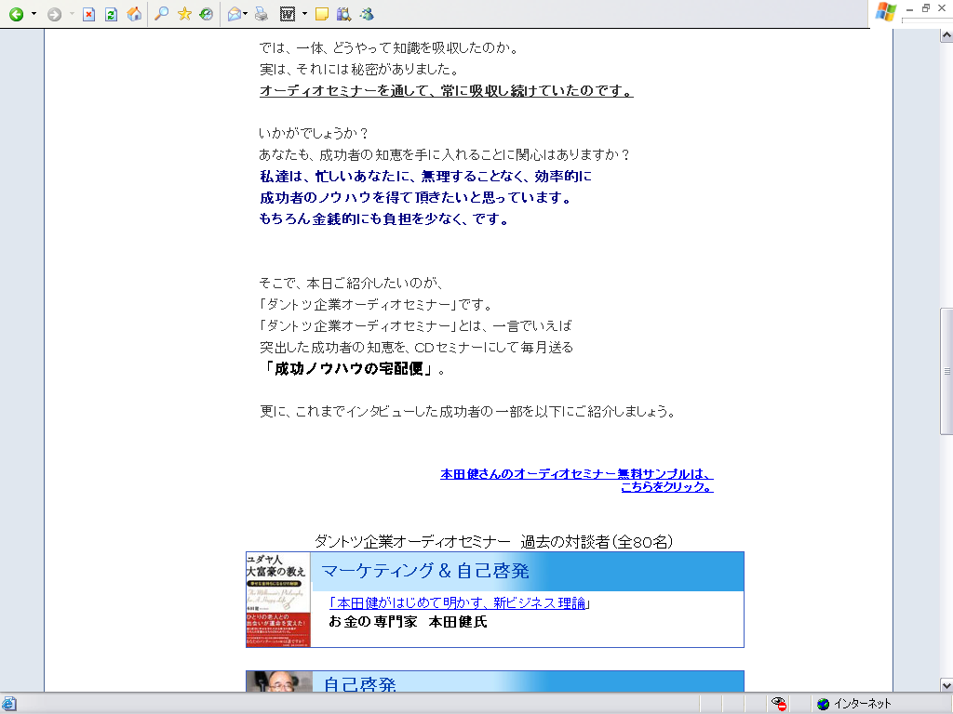
黒太文字
下線付
紺太文字

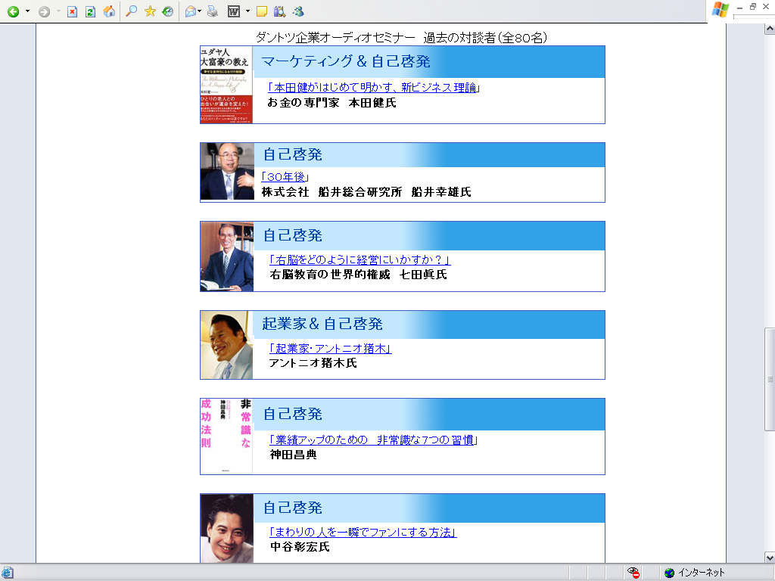
写真付リンク
見本
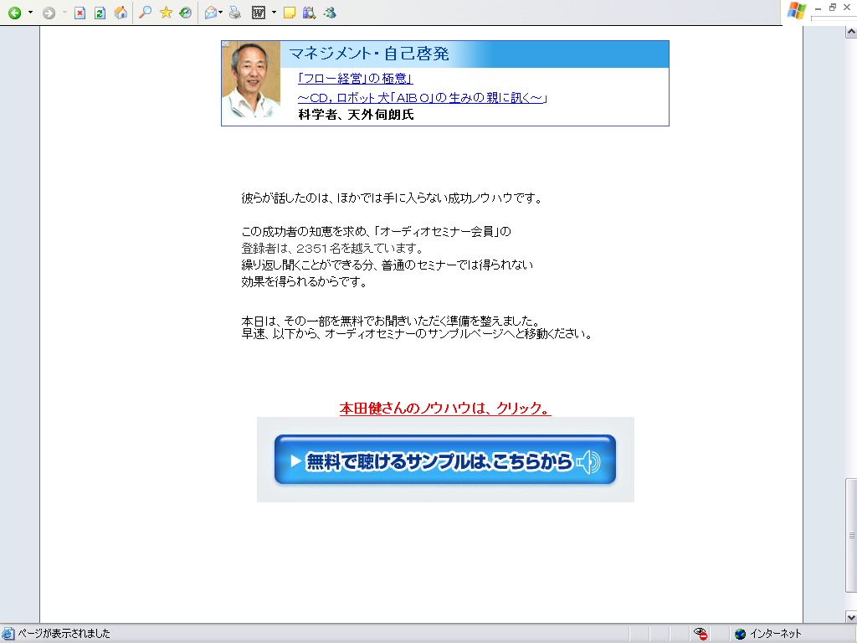
押したくなる
ボタン見本
＋文字画像

